以太坊杀手Solana又变强了 这次它会成功吗？

作者：火火，白话区块链

2024 年，“以太坊杀手”Solana势如破竹。7 月 22 日当周， Solana 的主链每周总费用首次超过竞争对手以太坊，其收入约为 2500 万美元，而以太坊的收入为 2100 万美元。7 月 28 日总费用突破 550 万美元，创近三个月新高。而且就在本周黑色星期一加密市场全线大跌后，随着市场恢复理智，Solana 价格在不到 48 小时内飙升超过 35%，涨幅超越比特币。

来源：Blockworks Research

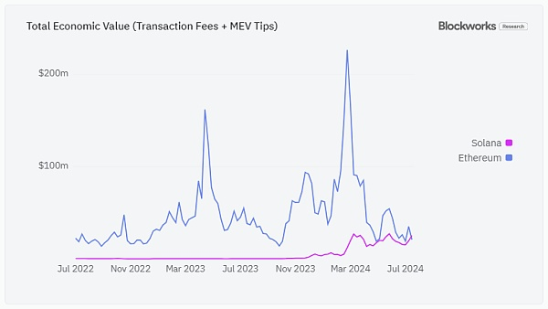

可以说在经历前两年的大起大落后，Solana及其生态再次成为市场焦点。这一次的势头隐约要盖过以太坊，不过，此前一些被称为“以太坊杀手”的众多项目最后都挑战失败告终，Solana最终能否挑战成功？今天一起来回顾Solana的诞生和崛起过程、盘点Solana生态最新发展现状，或许能找到一些蛛丝马迹……

## 01Solana 的诞生

Solana诞生于其创始人对区块链三难困境的思考。2009年比特币诞生，2013年，Solana创始人Anatoly Yakovenko成为比特币的早期用户，并开始关注区块链的不可能三角，当时的区块链Gas费用高昂，且网络非常缓慢。

因此Anatoly决心自己做一个更快的区块链基础设施。偶然加班的晚上，Anatoly 意识到时间流逝本身可以成为一种数据结构，在区块链上形成排序的交易和事件，他立马爬起来写下最初的 Solana 代码，这个想法也是使其能够以闪电般的速度运行的关键创意，后来成为Solana与比特币和以太坊相比的重要优势。

于是，2016年，Anatoly离开工作了13年的高通，2017年，拉上以前高通两个同事一起创立了Solana，Solana就此诞生！

但Solana诞生之初并不叫Solana，而是一款称之为Silk 的原型区块链，随后在2017年3 月，Silk 项目被改名为 Solana，而命名为Solana是因为这个想法的诞生地是索拉纳海滩（Solana Beach），这个小镇位于加利福尼亚州圣地亚哥北部， 是solana几个合伙人工作期间生活和冲浪的地方。

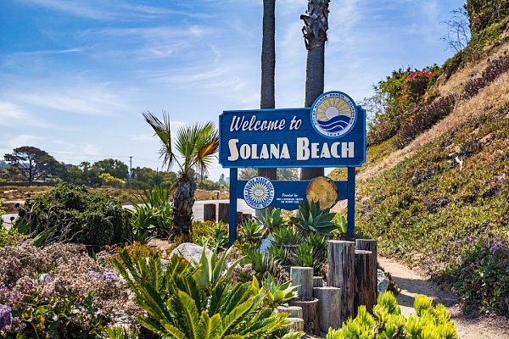

随后在2017至2020年，Anatoly带领Solana的技术基础架构逐渐走向完善，在提高交易吞吐量和网络性能方面有很大提升，并在社区中引起了一定程度的关注和兴趣。

然而建立之初，团队也面临很多发展困境。因为这个团队出身大都平平无奇，加上当时身处熊市，在创业前景上并不被十分看好。2018年1月发布白皮书后，融资困难重重，被认为其技术安全性存疑，在上 Binance LaunchPad 之前，就只有 Binance Labs 和 Coinbase Ventures 投资了他们，总计可能不到 100 万美元。

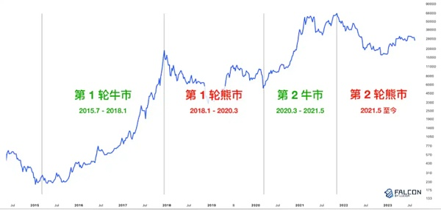

2019年市场行情好转开始，Solana才开始吸引数千万到数亿美元的投资。同时，团队也在进行内部测试和技术验证，集中精力为主网的正式推出做准备。

在这个阶段，团队还进行了与开发者社区和区块链爱好者的积极互动，以收集反馈并改进其技术和生态系统。因此，在2020年7月，Solana的主网正式上线，随后因为其快速交易、手续费低的特点，弥补了以太坊的缺陷，被誉为”以太坊杀手”。

## 02在熊市中蛰伏成长

在2020年上线主网后到2022年这两年间，Solana开始蓬勃发展，并成为当时加密世界中最受欢迎的香饽饽之一，还引起了当时圈内重磅人物 SBF 的注意。彼时，FTX 还是全球最大的加密 CEX 之一，SBF 作为FTX的创始人，曾表示：“看好 Solana 超越以太坊、成为下一个比特币”。

而FTX曾一度推动了它的崛起，第一个飞速发展点是2020年7月，它选择 Solana 作为构建DEX Serum 的首选区块链。此外，它还帮助Solana融资筹集了约 3 亿美元，用来激励开发人员并发展 Solana 生态系统。可以说，FTX不仅投资于Solana，还投资了基于其构建的许多项目，这吸引了大量用户，尤其是迅速增长的DeFi和NFT生态系统。

从 2020 年夏季到 2021 年底，DeFi 创下了历史新高。而且SOL也在短短一年多的时间里，价格从0.51U暴涨至259.9U，涨幅高达510倍。SOL虽然始于2017年牛末的概念构想阶段，但在2020年牛市才上线，导致一二级参与者都相对较晚、经历一段不被看好的时期，这反而帮助其过滤掉估值泡沫，成为价值所在。

这就是Solana 第一个火爆周期，Solana凭借自身的优势，结合市场周期的繁荣、加密大咖和企业的支持形成马太效应，使顺利完成从0到1的跨越。

但是，Solana迅速崛起也有伴随着一些问题，比如去中心化主义者指责其掠夺性Token经济学、高昂的验证要求和风险资本分配，认为这对散户投资者不是很公平。另外，尤其是2021至2022年间，Solana网络曾多次宕机使其陷入严重困境，让旨在追求“高性能”的Solana网络信誉受损，常遭社区诟病。

不过与FTX带来的重压相比，这都不值一提。2022 年 DeFi 迎来了首次大幅下跌，2022年11月，FTX的崩溃直接带垮Solana。FTX崩盘后，持有的大量SOL被清算，导致Solana面临资产缩水、资金外流和市场抛售压力。SOL 几天内暴跌约 75%，跌至最低约10美元，链上总锁定价值降至2亿美元左右并持续维持。

来源：Coinmarketcap

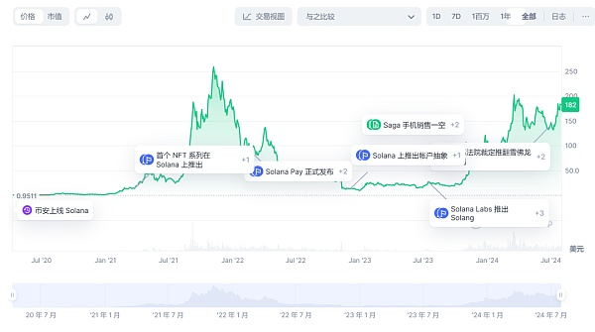

而这个困境长达一年，在此期间，Solana链上应用也遭受资金外流和多次黑客攻击，包括8000多个Phantom钱包资产被清空，CEX Mango损失高达1.16亿美元等。另外2022年到2023年的大部分时间，整个加密行业都在遭受重创，市场外部环境优势消退。

比起打击，熊市对Solana来说更像是一个绝佳的机会，尤其是Solana 社区一直在积极致力于解决 Solana 区块链面临的两大挑战：网络中断和去中心化，随后进行了一些列升级，大大提升了网络的稳定性，还开拓了新的发展领域。

2023 年 12 月，Solana 生态项目的Airdrop故事带来希望，生态开始复苏，锁仓量在两个月内从 3 亿美元左右上涨至目前的近 10 亿美元。

来源：DeFillama

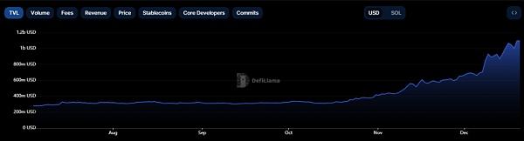

当时有消息网传Solana并非简单的由散户带起，而是因为华尔街想要重启FTX，而Solana是FTX持有的最大资产，那么推动Solana的崛起有助于提高FTX的估值，促进重启，因此2023年年底Solana才开始复苏，暂不能确定消息真实性。

## 03发展现状

不过不管怎么说，Solana社区对今年充满期待，且随着生态性能的完善，Solana已然成为加密的中流砥柱之一，其功能在不断完善，生态应用也在全面爆发式前行。

据公开资料统计显示，截止 2024 年 4 月 28日，已经形成了涵盖 DeFi、工具、基础设施、NFT、游戏、钱包、DApp 应用、开发八大领域为主的生态体系，涉及的的细分领域包括 DEX、衍生品、交易分析可视化、借代、合成资产、稳定币等近 15 个细分领域，并且这一数字几乎每周都在持续增长中，而且在原有的基础上，今年涉及扩充DePIN、AI等赛道。

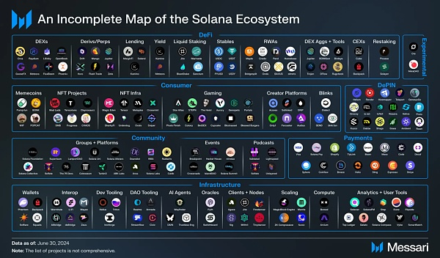

可以说，在整个L0/L1/L2公链竞争中，Solana 是仅次于以太坊的存在，我们能想到的一切赛道，除了 ZK 和 L2，Solana 都发展出了很好的成绩，而且加上性能优势，一些无法在以太坊上开发的功能Solana也可以承接。

接下来，我们详细说说 Solana 生态系统中一些蓬勃发展的部分赛道：

1）Memecoin

都知道 Meme 赛道今年市场的一个重要赛道，Meme的好几波行情分别是Pepe、BRC20和Solana生态带起来的。

而 Memecoin 的崛起也给 Solana 带来了一波流量，从「dogwifhat」到「Bonk」再到「Slerf」，Solana 上的 Memecoin 也引发了前所未有的炒作和兴奋。在Jito、Jupiter、Kamino、Parcl和Tensor等Airdrop的内部资金激增的推动下，Memecoin的市值在一周内达到了10亿美元。据节点服务商 syndica 的数据报告指出，Solana 链上 DEX Raydium 上此前曾有高达 92% 的交易都来自 Memecoin。

在第二季度加密市场较为低迷，大多数Token价格下探的时候，而 Solana 上的 Memecoin 成为热点。低廉的交易成本加上 Pump.fun 的出现降低了发Token的门槛，使得 Solana 成为了链上最活跃的赌场。Solana 上Memecoin 的表现也优于以太坊上的 Memecoin。可以说 Solana成为这个周期的宠儿的一个关键因素是它的Memecoin活动。

2）DeFi

Solana 目前是第四大 DeFi 生态系统，总TVL在50亿美元左右，布局涵盖了 DEX、衍生品、预言机、保险、预测市场、稳定币、IDO 平台、交易和流动性、收益和聚合器、合成资产、借代等诸多细分赛道，其中 DEX 交易量持续增长，Jupiter 是 Solana 的关键流动性聚合器，提供最广泛的Token和任何Token对之间最佳的路线，借代和收益协议Kamino成为 Solana 上最大的 DeFi 协议。截至第二季度约有 63% 的 SOL 供应量被质押，Marinade 是 Solana 首个原生流动质押解决方案，处于领先地位的质押协议是 Jito，Sanctum LST 在第二季度市场份额显著增长。

来源：DeFillama（截至2024年8月9日）

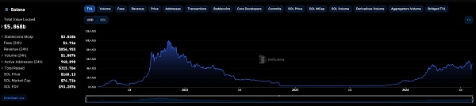

3）Web3 游戏

Solana 具有 400 毫秒的区块时间和闪电般的确认速度，非常适合游戏开发者。游戏开发者可以使用 Javascript 和 Canvas、Flutter 构建游戏，或者使用 Solana 游戏 SDK 之一来开发两大游戏引擎：UnitySDK 和 UnrealSDK。

之前Solana 上领先的 Play-to-earn 游戏 Stepn 也在今年4月份宣布了一项 3000 万美元的空投活动。

另外 Solana 的《饥饿游戏》（以热门书籍和电影系列《饥饿游戏》为原型）在第一季度在推特上迅速获得了超过 10 万名关注，并在头 24 小时内获得了超过 200 万的页面浏览量，导致其网站崩溃。

4）支付基础设施

Alliance Bernstein最近的一份研究报告显示，Solana 已经成为最受欢迎的稳定币转账网络，尤其是跨境支付。

在今年3 月份，Solana 处理了约 1.4 万亿美元的稳定币转账。根据 Artemis 的报告，Solana 在稳定币转账价值方面占据了 43% 的主导市场份额，远远超过了以太坊。

可以说 PayFi 已经到来，与传统支付方式相比，Shopify 上的 Helio Solana Pay 插件为 Solana Labs 节省了超过 100 万美元的 Chapter2 销售费用。现在，它变得更加通用：用户可以用他们喜欢的Token支付，通过 Jupiter 可以立即兑换成商家的首选货币。

截至2024年第二季度，Solana 原生支付基础设施公司有包括Stripe 加密支付、Solana Pay Shopify 插件支付等，值得一提的是，Solana Pay Shopify插件已帮助 Solana Labs 节省了超过100 万美元的费用，它支持 Solana、以太坊和 Polygon 上的 USDC 支付。

另外也还要一些其他进展包括Decaf 的 on/offramp启动、Code 在 Google Play 上的启动、Phantom集成Meso 以进行 onramp、巴西数字银行 Nubank 对 Solana 的支持以及 XPOS 与 Solana 的集成。

5）DePin

Solana 因其低交易成本、高吞吐速度和可扩展性而非常适合 DePIN（去中心化物理基础设施网络）项目。目前正在成为 DePIN 应用程序的枢纽，托管云计算项目iot.net、无线网Helium、地图Hivemapper、去中心化计算Render、通信Teleport和存储GenesysGo等。

除此之外，Solana还涉及手机，其在2023年5月发售的首款Web3手机Saga手机在美国市场被一抢而空，就在2024年1月17日，Solana Mobile 计划推出第二款智能手机SAGA CHAPTER 2 。新手机将配备加密钱包、定制安卓软件和加密应用商店，与第一款 Solana 手机 Saga 相比，价格可能更低，预购押金为 450 美元。预计2025年上半年出货。

除此之外，目前 Solana 在一些赛道可圈可点的战绩有：

RWA：Maple Finance

NFT：Magiceden

硬件&Meme：Sage&Bonk

铭文：Nos-20（Neon）

钱包：Backpack/Atomic Wallet/Exodus/Phantom Wallet

## 04小结

总的来说，Solana的成长的故事可以浓缩为一句话：在曲折中前进。CoinGecko 数据，Solana成为CoinGecko2024年度最受欢迎区块链，意味着Solana在业内的影响力日益提升。

回顾成立初期，Anatoly以通讯行业的思路提出了解决区块链拥堵的新共识机制POH，并在实际演示中展现了强大的性能。在项目上线后通过顶级KOL和合作伙伴能迅速点燃市场情绪，使得这个公链项目快速吸引大量开发者和客户使用；但是另一方面，作为核心的技术与使用体验也不落下，虽然随着市场经历一系列浮沉，中后期阶段的大机构加持、Token赋能和抛压通缩带来的压力下，Solana反而利用技术升级提升了稳定性。

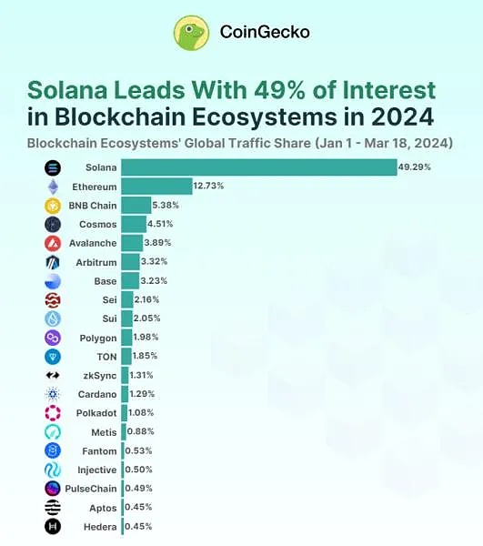

如果说以太坊是凭借智能合约等一系列创新打开公链市场，那么 Solana 反而和传统Web2企业类似，比如像谷歌、微软等，主要是从Dapp切入，吸引用户。

Anatoly也表示，为了让Solana占据主导地位，在其区块链上采用下一个大型应用程序的重大突破，将是实现这一目标的关键：“我认为，如果我们真的看到Solana上出现了1亿用户的突破，那将是非常棒的关键部分。而且，我不知道那是种什么样的体验。但对我来说，如果像Facebook或NFT一样的任何等价物建立在Solana上，我认为那将是我们如何获胜关键。” 他还表示希望在未来7-10年内会有一大批 To C 的 Web3 应用涌现。可能是支付类应用，或者是类似于 Depin/ Helium 的东西。

当然了，也有不少批评的声音，比如目前Solana生态多以Meme为主，而Meme生命周期较短，潮水退去时相对被动，过去多次宕机事故也影响了人们对其技术方案的信心社区等等。有创新，也有挑战，未来Solana会走向何方？拭目以待。